浸信會呂明才中學
HyRead App 學生登入簡易版

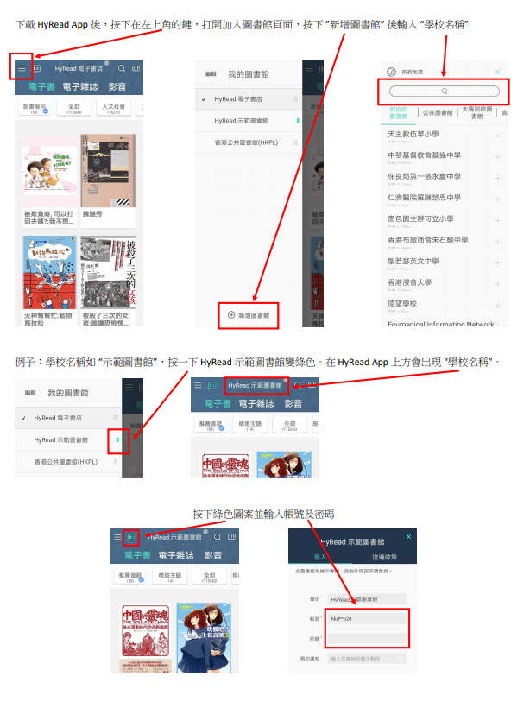
帳號：你的Google Account
e.g. r2113031@blmcss.edu.hk
密碼：lmc+你的出生年月日
e.g. lmc20090325

